Муниципальное бюджетное образовательное учреждение

дополнительного образования

«Детско-юношеская спортивная школа «Лидер»

**«Заниматься спортом круто, а кикбоксингом - вдвойне!»**

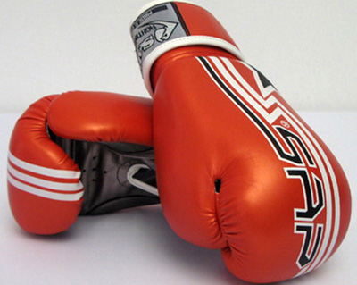

Автор :

Ваганов Евгений Александрович

тренер-преподаватель

МБОУ ДО ДЮСШ «Лидер

Кунгур

2017

**Задачи:**

1. ***Образовательные:***

- обучить основной стойке кикбоксера;

- играм, способствующим развитию координационных способностей;

- самостоятельному выполнению упражнений в парах.

1. ***Развивающие:***

- развивать быстроту двигательной реакции, ловкости, координации движений

1. ***Воспитательные:***

- формировать интерес к современному виду единоборств – кикбоксингу;

- коммуникативные способности, творчество.

1. ***Оздоровительные:***

- способствовать восстановлению организма за счет элементов суставной гимнастики.

**Оборудование**: плакат с картинки по теме занятия, 12 конусов, 12 резиновых малых мячей, 1 пара кикбоксерских перчаток, табличка со словом «КИКБОКСИНГ»

**Место проведения:** спортивный зал.

**Участники:** обучающиеся 8-9 лет

**Продолжительность занятия:** 45 минут

**Ход занятия**

|  |  |  |  |
| --- | --- | --- | --- |
| **Части занятия** | **Содержание учебного материала** | **Дозировка** | **Организационно-методические указания** |
| **Подготовительная**  **часть** | Вход в зал, беседа о кикбоксинге около стенда «Заниматься спортом круто, а кикбоксингом вдвойне»   1. Построение в шеренгу. 2. Сообщение темы и задач занятия. 3. Ходьба и ее разновидности:   а) ходьба на носках, кисти рук в замок;  б) ходьба на пятках, спиной вперед, руки в стороны  в) ходьба с поворотом на 360 по сигналу   1. Бег и его разновидности   а) бег в медленном темпе  б) бег с заданиями:  - приставным шагом, правым, левым боком.  - «восьмеркой »  - прямыми ногами вперед, назад  - шагом | 15 мин. | Команда мальчиков.  команда девочек.  Круговые движения кистей рук, дистанция 2 шага  тыльная сторона кистей на себя  Соблюдать дистанцию  Руки согнуты в локтях, прижаты к груди  Восстанавливаем дыхание на раз вдох, на два выдох |
| **Основная часть** | ОРУ на месте под музыку  **1 упражнение**  И.п. – стойка ноги врозь, руки на пояс  1-4 наклоны головы влево, вправо, вперед, назад.  **2 упражнение**  И.п. – стойка ноги врозь, руки согнуты в локтях, кисти сжаты в кулаки, прижаты к подбородку  1-4 круговые вращения плечами вперед  5-8 тоже назад  **3 упражнение**  И.п. –стойка ноги врозь,  левая рука на правое плечо, правая рука за спиной  1-2 – поворот вправо  3-4 – поворот влево  **4 упражнение**  И.п. – стойка ноги врозь, руки вверх  1-4 – круговые вращения туловищем с большой амплитудой во фронтальной плоскости  5-8 – то же в другую сторону  **5 упражнение**  И.п. – руки за головой  1- выпад вперёд, правой ногой  2. И.п.  3- выпад правой ногой назад  4 – И.п.  5-8 – то же другой ногой  **6 упражнение**  И.п. – стойка ноги врозь  1 – мах правой ногой вперед  2- и.п.  3 – мах левой ногой вперед  4 –и.п.  5 – мах правой ногой вправо  6- и.п.  7 – мах левой ногой влево  8- и.п.  **7 упражнение**  И.п. – упор, сидя сзади, ноги согнуты  1- поднять таз вверх  2- туловище перекатывается назад  3- 4 тоже самое  **8 упражнение**  И.п. – стойка, ноги врозь, руки согнуты в локтях  1-16 – прыжки с ноги на ногу  17-32 – прыжки на двух ногах  Основные виды движений  6 раундов  **1 раунд – «Пятнашки на ноги»**  Упражнение на восстановление  «Разминка голеностопа»  «8 прыжков вперед, назад, влево, вправо»  **2 раунд**- **«Восьмерка»**  Упражнение на восстановление  «разминка коленей»  « 8 приседаний»  **3 раунд** – **«Петушиные бои»**  Упражнение на восстановление  «вращение плечами»  «лягушка 8 раз»  **4 раунд - «Пятнашки на руках»**  Упражнение на восстановление  «круговые вращения руками»  «повороты влево, вправо»  «8 выпрыгиваний из упора присев»  **5 раунд** - **«Передвижения с мячом»**  **6 раунд – «Передвижение в стойке»**  Подвижная игра  **«Ловишки с заданиями»** | 4 раза  4 раза  6 раз  4 раза в каждую сторону  3 раза  3-4 раза  4 раза  30 минут  1 мин.  1 мин.  1 мин.  1 мин.  1 мин.  5 мин.  5 мин. | Построение по ориентирам.  Выполняем упражнение без резких движений  Увеличиваем амплитуду движения  Смена положения рук  Ноги в коленях не сгибать, руками тянемся вверх  Спина прямая, ноги сгибаются под прямым углом  Руки согнуты в локтях, прижаты к груди  Таз поднимаем как можно выше, руки прямые таз на вису  Прыгаем легко  Обучение стойке кикбоксера.  Воспитанники делятся на пары, встают по ориентирам.  Перед каждым упражнением  педагог говорит о значимости данного упражнения в кикбоксинге.  Воспитанники кладут руки на плечи друг другу, взгляд в глаза, пытаются носком наступить на ноги друг другу, при этом не дать себе наступить.  Один учащийся встает в широкую стойку, второй проползает между ногами, рисуя восьмёрку, затем меняются местами.  Оба воспитанника прыгают на одной ноге и пытаются вывести из равновесия друг друга, толкаясь плечами.  Оба воспитанника встают в упор лежа, упираются лбом и пытаются задеть ладони друг друга, при этом не дать задеть свои.  Каждый воспитанник берет малый резиновый мяч и начинает выполнять удары мячом об пол, одновременно двигаться приставным шагом влево и вправо.  Каждый воспитанник приставным шагом обходит фишки расставленные в шахматном порядке лицом вперед, спиной вперед.  Водящие одевают перчатку кикбоксера и задевают спину.  Водящие одевают перчатку кикбоксера и задевают колени. |
| **Заключительная**  **часть** | Игра **«Кто больше»**  Составить слова из слова «КИКБОКСИНГГ» (табличка)  Построение.  Подведение итогов занятия. | 5 мин. | Учащиеся отмечают свое эмоциональное состояние соответствующим смайликом, приклеив его на боксерские перчатки. |

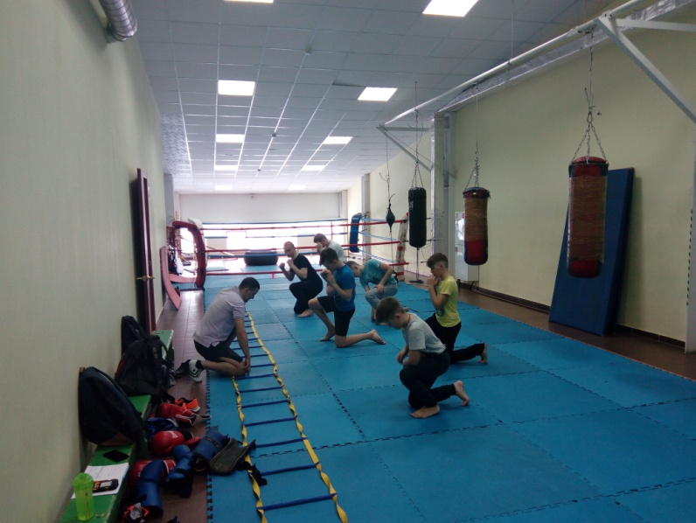

**Изучение «боевой стойки»**

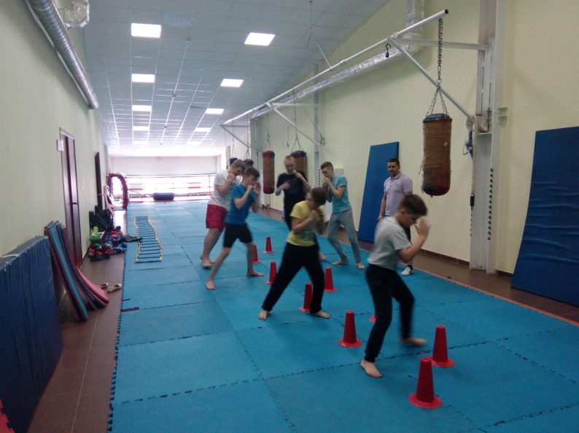

**Передвижения в боевой стойке с имитированным «соперником»**

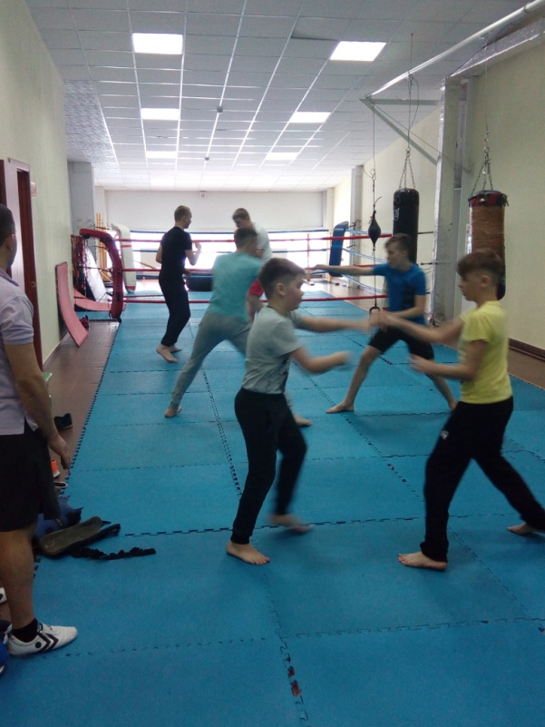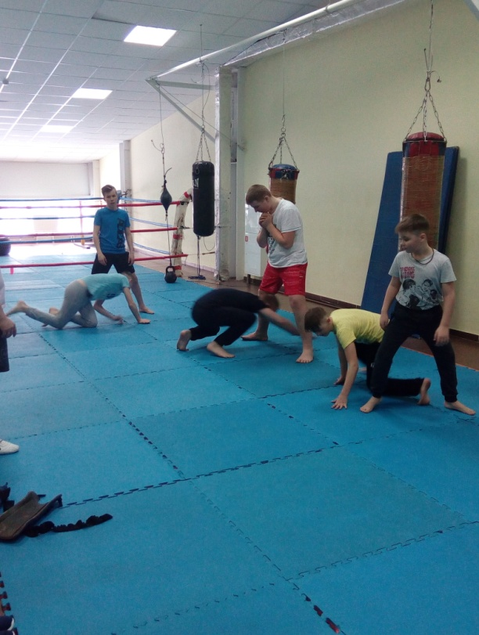

**Упражнение «Восьмерка»**

**Игра «Пятнашки» (руки, ноги)**

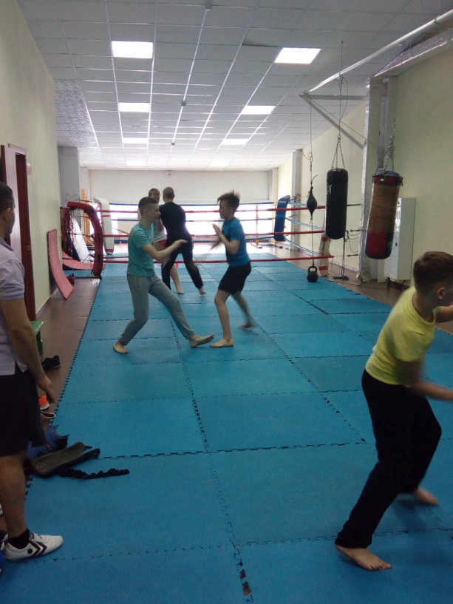

**Список литературы:**

1. Головихин, Е. П. Программа по кикбоксингу (сейми-контакт, лайт- контакт, фулл-контакт, фулл-контакт лоу-кик, К-1) / Е. П. Головихин. – Ульяновск: СДЮСШОР, 2009. – 125 с.
2. Вайцеховский, С. М. Книга тренера / С. М. Вайцеховский. – М.: Физкультура и спорт, 2011. – 246 с.
3. Еганов В.А. Тест выявления индивидуальных особенностей кикбоксера. Методические рекомендации для спортсменов и тренеров по кикбоксингу. Челябинск: УралГАФК.-2001

4. Курамшин, Ю.Ф. Теория и методика физической культуры: учебник / Ю.Ф. Курамшин. – Москва: Советский спорт, 2003. – 264 с.